

Manual d’usuari per
dispositius mòbils
Aplicació per a l’optimització de la profilaxi
antibiòtica a l’Hospital Trueta

Autor:
Joan Paneque Domingo
(joanpd0@gmail.com)
Taula de continguts
1. Pantalla d’inici de sessió 3
2. Pantalla de sol·licitud d’alta 4
4. Pàgina d’inici (Cirurgies) 5
4. Tipus de cirurgia 6
5. Condicions de salut 7
6. Pantalla de resultats 8
7. Desplegable d’opcions 9

1. Pantalla d’inici de sessió
Aquesta pantalla serveix per poder identificar a l’usuari que està intentant accedir a l’aplicació. Quan obres l’aplicació per primer cop, t’apareixerà aquesta pantalla:
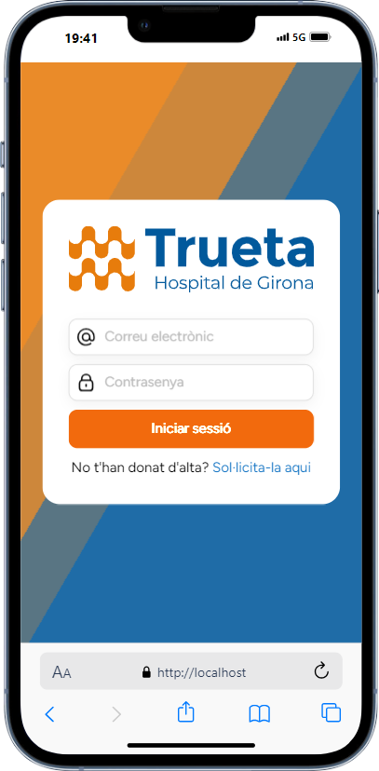

Podem observar que hi han dos camps per emplenar. En aquests camps introduirem les dades d’identificació per poder accedir a l’aplicació. És important tenir en compte que un usuari administrador ha d’haver donat d’alta al teu usuari. Si no t’has donat d’alta, a la següent pàgina es detalla com fer-ho.

2. Pantalla de sol·licitud d’alta
Aquesta pantalla serveix per als usuaris que no tinguin un compte a l’aplicació. Un cop passada aquesta pantalla, un administrador haurà de validar el teu usuari i donar-te d’alta.
Per accedir a aquesta pantalla haurem d’anar a la pàgina d’inici de sessió (la pàgina que es carrega per defecte quan obres l’aplicació), i farem clic al petit text en blau que posa ‘Sol·licita-la aquí’:
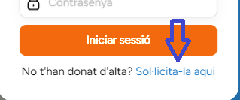

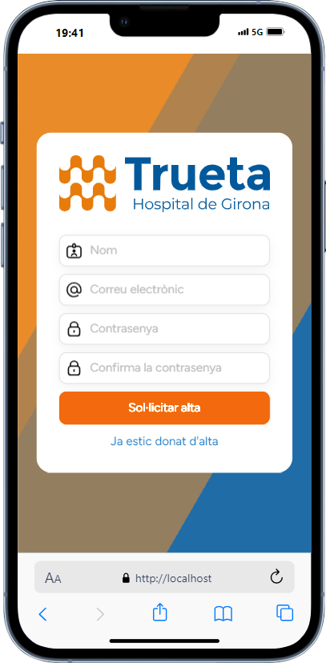

Com es pot observar, en aquesta pantalla tenim 4 camps diferents per emplenar. Tots els camps son obligatoris i el correu electrònic no pot ser un que ja existeix. En el camp ‘Confirma la contrasenya’ s’ha d'introduir exactament la mateixa contrasenya introduïda al camp ‘Contrasenya’. T’has d’assegurar que aquesta contrasenya sigui robusta, ja que qualsevol persona que sàpiga aquesta contrasenya podria accedir amb el teu compte. Aquesta contrasenya la podràs canviar posteriorment.

Un cop hagis emplenat els camps, fes clic a ‘Sol·licitar alta’ per sol·licitar l’alta.

4. Pàgina d’inici (Cirurgies)
La pàgina d’inici és una pàgina on es poden veure els llistats de cirurgies que existeixen. En aquesta pàgina s’ha de seleccionar la cirurgia desitjada:
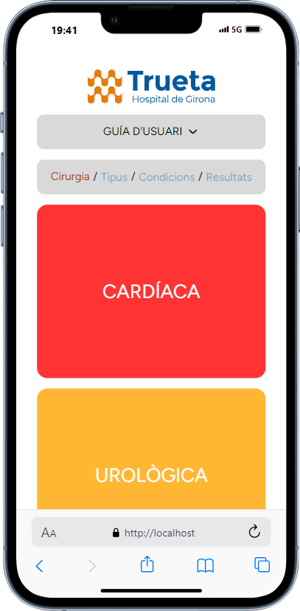

4. Tipus de cirurgia
Un cop seleccionada una cirurgia a la pàgina principal de l’aplicació, es carregarà una nova pantalla amb els tipus de cirurgia de la cirurgia pare que hem seleccionat anteriorment. En aquest cas es tracta dels tipus de cirurgies cardíaques.
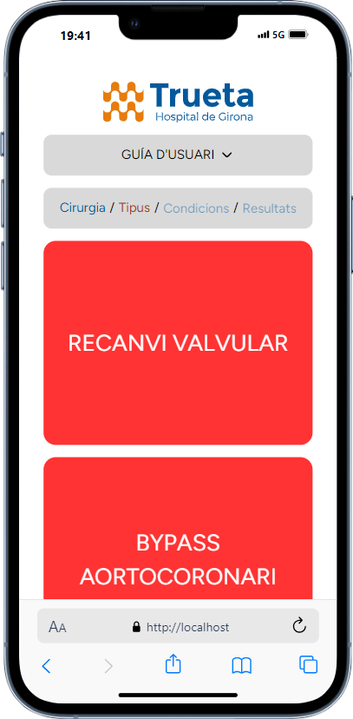
En aquesta pantalla, seleccionarem el tipus de cirurgia desitjat.

5. Condicions de salut
Un cop seleccionat el tipus de cirurgia, podrem observar com passem a la següent pantalla, on apareixen les condicions que existeixen per aquesta cirurgia en concret (la que hem seleccionat).
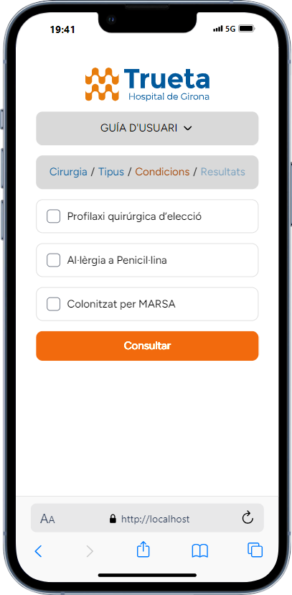
Cal aclarar que només apareixeran únicament les condicions que estiguin documentades per aquesta cirurgia.
Seguidament seleccionarem una o més condicions, i farem clic a ‘Consultar’:
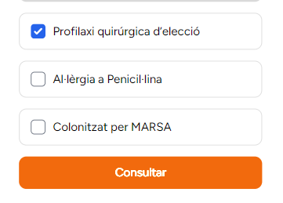

6. Pantalla de resultats
Un cop seleccionada la condició o múltiples condicions, l’aplicació mostrarà els resultats d’aquestes, mostrant els antibiòtics i les dosificacions.
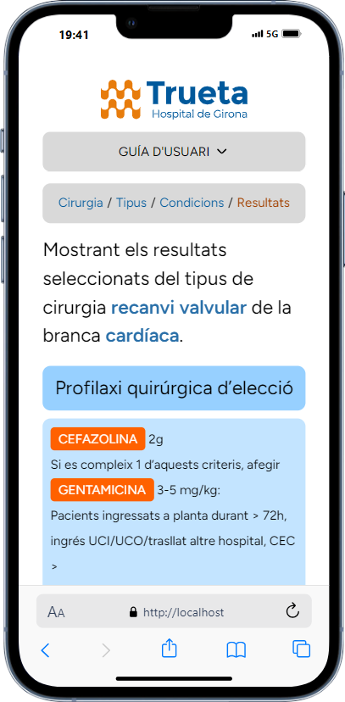

Si es prem a sobre d’un antibiòtic, podrem veure la informació més detallada sobre aquest:
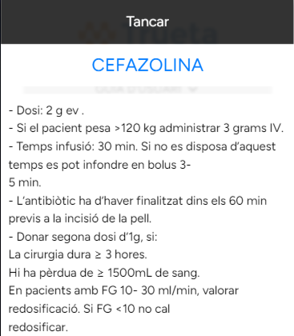

7. Desplegable d’opcions
Des de qualsevol apartat de l’aplicació, podem veure com tenim un desplegable amb diferents opcions.
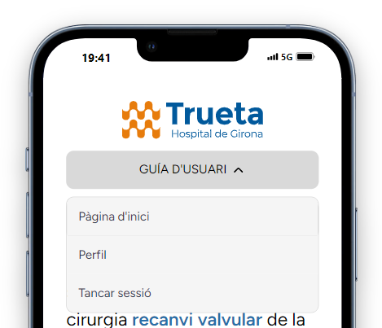
Entre aquestes opcions tenim:
- Pàgina d’inici
Ens redirigeix a la pàgina d’inici on podrem seleccionar una nova cirurgia
- Perfil
Podrem editar el nostre perfil
- Tancar sessió
Podrem tancar sessió

8. Perfil
En aquesta pàgina podrem canviar les nostres dades d’usuari.
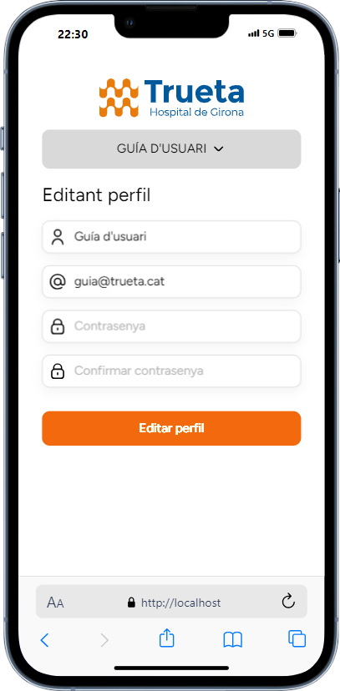
L´únic que hem de fer és modificar els camps que apareixen. No fa falta modificar tots els camps. Si només es vol modificar un en concret, es pot fer.
En cas de voler modificar la contrasenya, s’haurà d’escriure dos cops.

